Presse-Information
2024-503

Schmitz Cargobull AG
Coole und nachhaltige Transportlösungen mit den Sattelkoffern S.KO COOL
Neue Ausstattungsvarianten ab sofort erhältlich

- Neuer Leiselaufboden - jetzt mit PIEK-Zertifizierung
- Neue Ausstattungsvariante: Rolltor in Kombination mit dem Kühlgerät S.CU mt für Multitemperatur-Transporte bietet hohe Lade-Flexibilität
- Erfüllung neuester Vorgaben zur Sicherheitsausstattung nach TAPA-Standards
- Schmitz Cargobull EcoPack - Aerodynamischer Staukasten für noch mehr Kraftstoffeinsparung und Stauraum
- Immobiliser – Optionale Wegfahrsperre für mehr Sicherheit
- Neue Generation Rückfahrkameras für mehr Sicherheit und Zeitersparnis
- Neues Solarpanel – direkt auf dem Trailerdach platziert
- Neues Schutzgitter in der Zirkulationswand
- Typgenehmigter vollelektrischer Sattelkoffer S.KOe COOL mit batterieelektrischem Kühlaggregat und elektrischer Generatorachse für emissionsfreien temperaturgeführten Transport
Juni 2024 - Der Schmitz Cargobull Tiefkühlsattelauflieger Sattelkoffer S.KO COOL mit serienmäßig verbauter TrailerConnect® -Telematik inklusive digitalem Temperaturrekorder ab Werk hat sich international im temperaturgeführten Transport bewährt. Zur IAA 2024 bietet Schmitz Cargobull weitere Ausstattungen an, die die Sicherheit von Fahrzeug und Fracht unterstützen.

Neuer Leiselaufboden - jetzt PIEK-zertifiziert
Der neue multifunktionale Leiselaufboden ist PIEK-zertifiziert, äußerst geräuscharm und rutschfest. Die Anlieferung in städtischen Gebieten ist so auch in den frühen Morgenstunden wie auch am späten Abend möglich.

2024-503

Neue Ausstattungsvariante: Rolltor in Kombination mit dem Kühlgerät S.CU mt macht die Be- und Entladung schneller
Durch die neue Position des Deckenzusatzverdampfers kann jetzt auch ein Rolltor eingebaut werden. Dies führt zu einer noch höheren Lade-Flexibilität und sorgt für eine Beschleunigung der Be- und Entladung an Rampen. Die vollständig eingeschäumten Kühlaggregatrohre gewährleisten die lückenlose Isolierung und bieten zusätzlichen Schutz vor Beschädigungen. Zudem wird der Aufbau dadurch einfacher zu reinigen. Durch die Neupositionierung des Deckenzusatzverdampfers und die optimal ausgerichtete Trennwand wird die Gefahr von Luftstrom-Kurzschlüssen vermieden, was eine optimale Luftzirkulation sicherstellt und den Laderaum effizient nutzbar macht.

Sicherheitsausstattung nach TAPA-Standards
Die Zertifizierung der Sicherheitsausstattungen, die den TAPA TSR1 Standards entsprechen, den Sicherheitsanforderungen der Transported Asset Protection Association Trucking Security Requirements (TAPA TSR), wurde erneut verlängert. Um die hohen Anforderungen für den Schutz von hochpreisigen und empfindlichen Gütern während des Transports zu erfüllen, ist ein in TrailerConnect® vernetztes Alarm- und Kommunikationssystem integriert, das bei einem unautorisierten Zugang zum Trailer durch Dritte einen akustischen Alarm auslöst. Neben diesem akustischen Alarm stellt das elektronische Türverschlusssystem TL4 sicher, dass die Fracht vor dem Zugriff unbefugter Dritter geschützt ist. Mit dieser smarten, sicheren und innovativen Funktion automatisiert der Nutzer die Steuerung des Türverschlusssystems und erhöht die Prozess- und Transportsicherheit. Das ist nur mit der vernetzten TrailerConnect® Telematik-Lösung von Schmitz Cargobull möglich. Der Nutzer kann im TrailerConnect® Portal Be- und Entladestellen festlegen, an denen das Türverschlusssystem automatisch bei Ein- und Ausfahrt ent- oder verriegelt. Die Konfiguration dieser Geofence-Bereiche erfolgt einmalig, einfach und bequem im TrailerConnect® Portal. Zudem kann nach dem Schließen der Trailertür eine generelle automatische Verriegelung mit einem Mausklick im TrailerConnect® Portal oder der beSmart App aktiviert werden.

Die Transported Asset Protection Association (TAPA) ist eine Industrievereinigung aus Herstellern, Logistikdienstleistern, Frachtunternehmen und Strafverfolgungsbehörden, die

2024-503

sich weltweit mit erprobten Methoden und Verfahren für mehr Transportsicherheit von hochwertigen Gütern einsetzt. Ziel ist es, Verluste in der Lieferkette zu reduzieren. Mit den Standards nach TSR1 erfüllen der Schmitz Cargobull Kühlkoffer S.KO COOL die höchste Anforderungsstufe nach TAPA.

Schmitz Cargobull EcoPack - Aerodynamischer Staukasten für noch mehr Kraftstoffeinsparung
Alle Sattelkoffer S.KO können ab jetzt optional mit einem neuen aerodynamischen Staukasten, dem sogenannten EcoPack ausgestattet werden, den es so zurzeit nur bei Schmitz Cargobull gibt. Dank des speziellen aerodynamischen Designs sorgt die Box für eine verbesserte Luftführung, was zu Kraftstoffeinsparungen führt. Gleichzeitig bietet sie zusätzlichen Stauraum, speziell für Ersatzräder und Ladungssicherungsmaterial. Zusätzlich zum aerodynamischen Nutzen besticht EcoPack mit seinem geringen Eigengewicht und mit vereinfachtem und schnellem Handling.

Immobiliser – Optionale Wegfahrsperre für mehr Sicherheit
Die neue optionale Wegfahrsperre schützt den Trailer vor Diebstahl oder unautorisierter Bewegung. Nach dem Parken ist die Sperre in wenigen Sekunden aktiviert und die Räder
des Trailers sind festgesetzt. Die Sperre kann mit einer PIN direkt vor Ort durch den Fahrer oder aus der Ferne über das TrailerConnect® Portal aktiviert oder deaktiviert werden.

Neue Generation Rückfahrkameras für mehr Sicherheit und Zeitersparnis
Mit der neuen Rückfahrkamera wird die Handhabung für Fahrer vereinfacht. Die Kamera bietet erhöhte Sicherheit, vereinfacht Rückwärtsmanöver. Schäden beim Heranfahren an enge Rampen werden dadurch vermieden. Die Kamera arbeitet drahtlos über Bluetooth, sodass keine Kabelverbindungen notwendig sind.

Neues Solarpaneel
Das optionale Solarpanel wird auf dem Trailerdach platziert und lädt fortwährend die 12 V-Starterbatterie und diese bleibt dadurch für einen längeren Zeitraum einsatzbereit. Das erhöht die Verfügbarkeit der Zusatzfunktionen, die von der Kühlgerätebatterie mit Energie versorgt werden, wie zum Beispiel das Türverschlusssystem TL4. Das Solarpanel kann auch für Kühlgeräte anderer Hersteller eingesetzt werden.

2024-503

Neues Schutzgitter in der Zirkulationswand
Das Schutzgitter in der Zirkulationswand verhindert, dass Abfälle, Blätter oder Schmutz vom Kühlgerät angesaugt werden und verhindert so die Verschmutzung des Kühlgeräts beim S.KO COOL. Die Reinigung wird erleichtert, da der Schmutz nicht mehr hinter die Zirkulationswand gelangt, sondern sich am Boden im Bereich der Zirkulationswand sammelt und einfach entfernt werden kann. Größere Schäden, zum Beispiel durch Brandentwicklung, werden dadurch verringert.

Vollelektrischer Sattelkoffer S.KOe COOL mit elektrischem Kühlgerät S.CU ep85
Für den emissionsfreien Transport von temperaturgeführter Fracht hat Schmitz Cargobull den vollelektrischen Sattelkühlkoffer S.KOe COOL mit elektrischer Kältemaschine mit integrierter Leistungselektronik, Hochvolt-Batteriesystem und elektrischer Generator-Achse auf den Markt gebracht. Die Zuverlässigkeit des Gesamtsystems S.KOe COOL wurde unter Extrembedingungen im Klima-Wind-Kanal mit Rollenprüfstand bestätigt. Temperaturen von -30 bis +50 Grad, hohe Luftfeuchtigkeit, Sonnenschein mit hoher Strahlungsintensität sowie Regen, Schnee und Eis stellen für den vollelektrische Kühlkoffer kein Problem dar. Der S.KOe COOL von Schmitz Cargobull ist der erste vollelektrische Kühlsattelauflieger mit Typgenehmigung. Das Fahrzeug hat die bestmöglichen Isolierungswerte ab Werk in der Serienfertigung.
Jeder Auflieger ist serienmäßig mit dem TrailerConnect®-Steuergerät inklusive Reifendruckkontroll-Sensoren ausgestattet.

Das elektrisch betriebene Kühlgerät S.CU ep85 bietet eine Kälteleistung von bis zu 15.800 Watt und eine Heizleistung von 10.500 Watt. Damit liefert es die gleiche Kühlleistung wie eine dieselbetriebene Kältemaschine. Batterien am Stützwindwerk ersetzen den Dieseltank und die optimale Platzierung der Elektrobauteile ermöglicht die effektive und gewohnte Nutzung des Palettenkastens. Mit der Batteriekapazität von 32kWh kann je nach Einsatz und Anforderung ein autarker elektrischer Betrieb ohne Nachladen über die Generatorachse oder das Stromnetz von 4,5 -18 Stunden gewährleistet werden. Das Nachladen über das Stromnetz erfolgt über den an der Kältemaschine verbauten CEE Drehstromanschluss und

2024-503

dauert ca. zwei Stunden. Die Nutzlast beim vollelektrischen Kühlkoffer mit Batterie und e-Achse entspricht in etwa auch der eines Kühlaufliegers mit Dieselaggregat. Das zusätzliche Gewicht der Batterie beim vollelektrischen Kühlauflieger wird durch den Wegfall des Generators im Kühlgerät und dem Wegfall des Dieseltanks am Auflieger nahezu vollständig kompensiert.

Die elektrifizierte und typgenehmigte Schmitz Cargobull Generatorachse rekuperiert ab einer bestimmten Geschwindigkeit sowie bei Bremsvorgängen Energie und verlängert so die Betriebszeit der Kältemaschine bzw. verringert die Nachladezeiten der Batterie über das Stromnetz. Ein intelligentes Batterielademanagement stellt sicher, dass der Ladestand der Batterie möglichst hoch bleibt, um bei Stillstandsituationen, wie beispielsweise Staus, hohe Sicherheit zu bieten.

Mittels drei vordefinierter Modi (ECO, STANDARD und SAFE) wird das Komplettsystem des S.KOe COOL unterstützt und das Fahrzeug kann auf die Einsatzbedingungen und Ziele des Kunden ausgerichtet werden. Dabei gilt der ECO-Modus für maximale Energie- und Kosteneffizienz im Kühltransport, der STANDARD-Modus für kosteneffiziente Verfügbarkeit des elektrischen Kühlgeräts und der SAFE-Modus für maximale Sicherheit im Warentransport. Die Modi können über das Display und das Tastenfeld an der Transportkältemaschine oder über das TrailerConnect® Portal sowie per App ausgewählt werden.

Die Generatorleistung der elektrifizierten Achse ist genau auf den Bedarf der Kältemaschine abgestimmt. Das System ist vollständig in die Schmitz Cargobull Telematik integriert, so dass der jeweilige Systemzustand z. B. Ladezustand der Batterie,
verbleibende Reichweite, verbleibende Ladedauer, etc. - über das Telematik-Portal überwacht werden kann.

Mit dem S.KOe COOL bietet Schmitz Cargobull eine vollständig integrierte Lösung aus einer Hand an. Dass ist gerade in der urbanen Logistik von großer Wichtigkeit, da in zahlreichen Großstädten ab 2025 viele Transporte im innerstädtischen Verteilerverkehr, nur noch in sogenannten „Zero Emission Zones“ stattfinden können. Die Fahrzeuge sind darum eine wirtschaftliche und nachhaltige Lösung für emissionsfreien Kühltransport, ganz ohne Kompromisse bei der Nutzlast.

2024-503

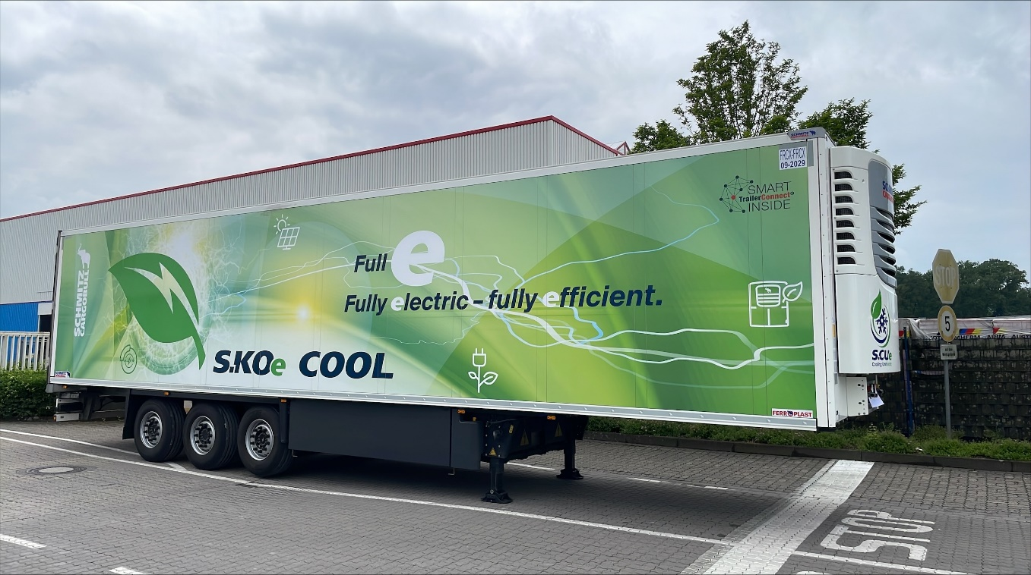

Über Schmitz Cargobull
Schmitz Cargobull ist führender Hersteller von Sattelaufliegern für temperierte Fracht, General Cargo und Schüttgüter in Europa und Vorreiter bei digitalen Lösungen für Trailer Services und verbesserte Konnektivität. Das Unternehmen stellt für den temperierten Güterverkehr zudem Transportkältemaschinen für Sattelkühlkoffer her. Mit einem ganzheitlichen Angebot von Finanzierung, Ersatzteilversorgung, Service-Verträgen, Telematiklösungen bis zum Gebrauchtfahrzeughandel unterstützt Schmitz Cargobull seine Kunden bei der Optimierung der Gesamtbetriebskosten (TCO) sowie der digitalen Transformation. Schmitz Cargobull wurde 1892 im Münsterland (Deutschland) gegründet. Das familiengeführte Unternehmen produziert pro Jahr mit über 6.000 Mitarbeitern rund 60.000 Fahrzeuge und erwirtschaftete im Geschäftsjahr 2022/23 einen Umsatz von rund 2,6 Mrd. Euro. Das internationale Produktions-Netzwerk umfasst aktuell zehn Werke in Deutschland, Litauen, Spanien, England, Türkei, Slowakei sowie in Australien.

Das Schmitz Cargobull Presse-Team:
Anna Stuhlmeier +49 2558 81-1340 I anna.stuhlmeier@cargobull.com
Andrea Beckonert +49 2558 81-1321 I andrea.beckonert@cargobull.com
Silke Hesener +49 2558 81-1501 I silke.hesener@cargobull.com

